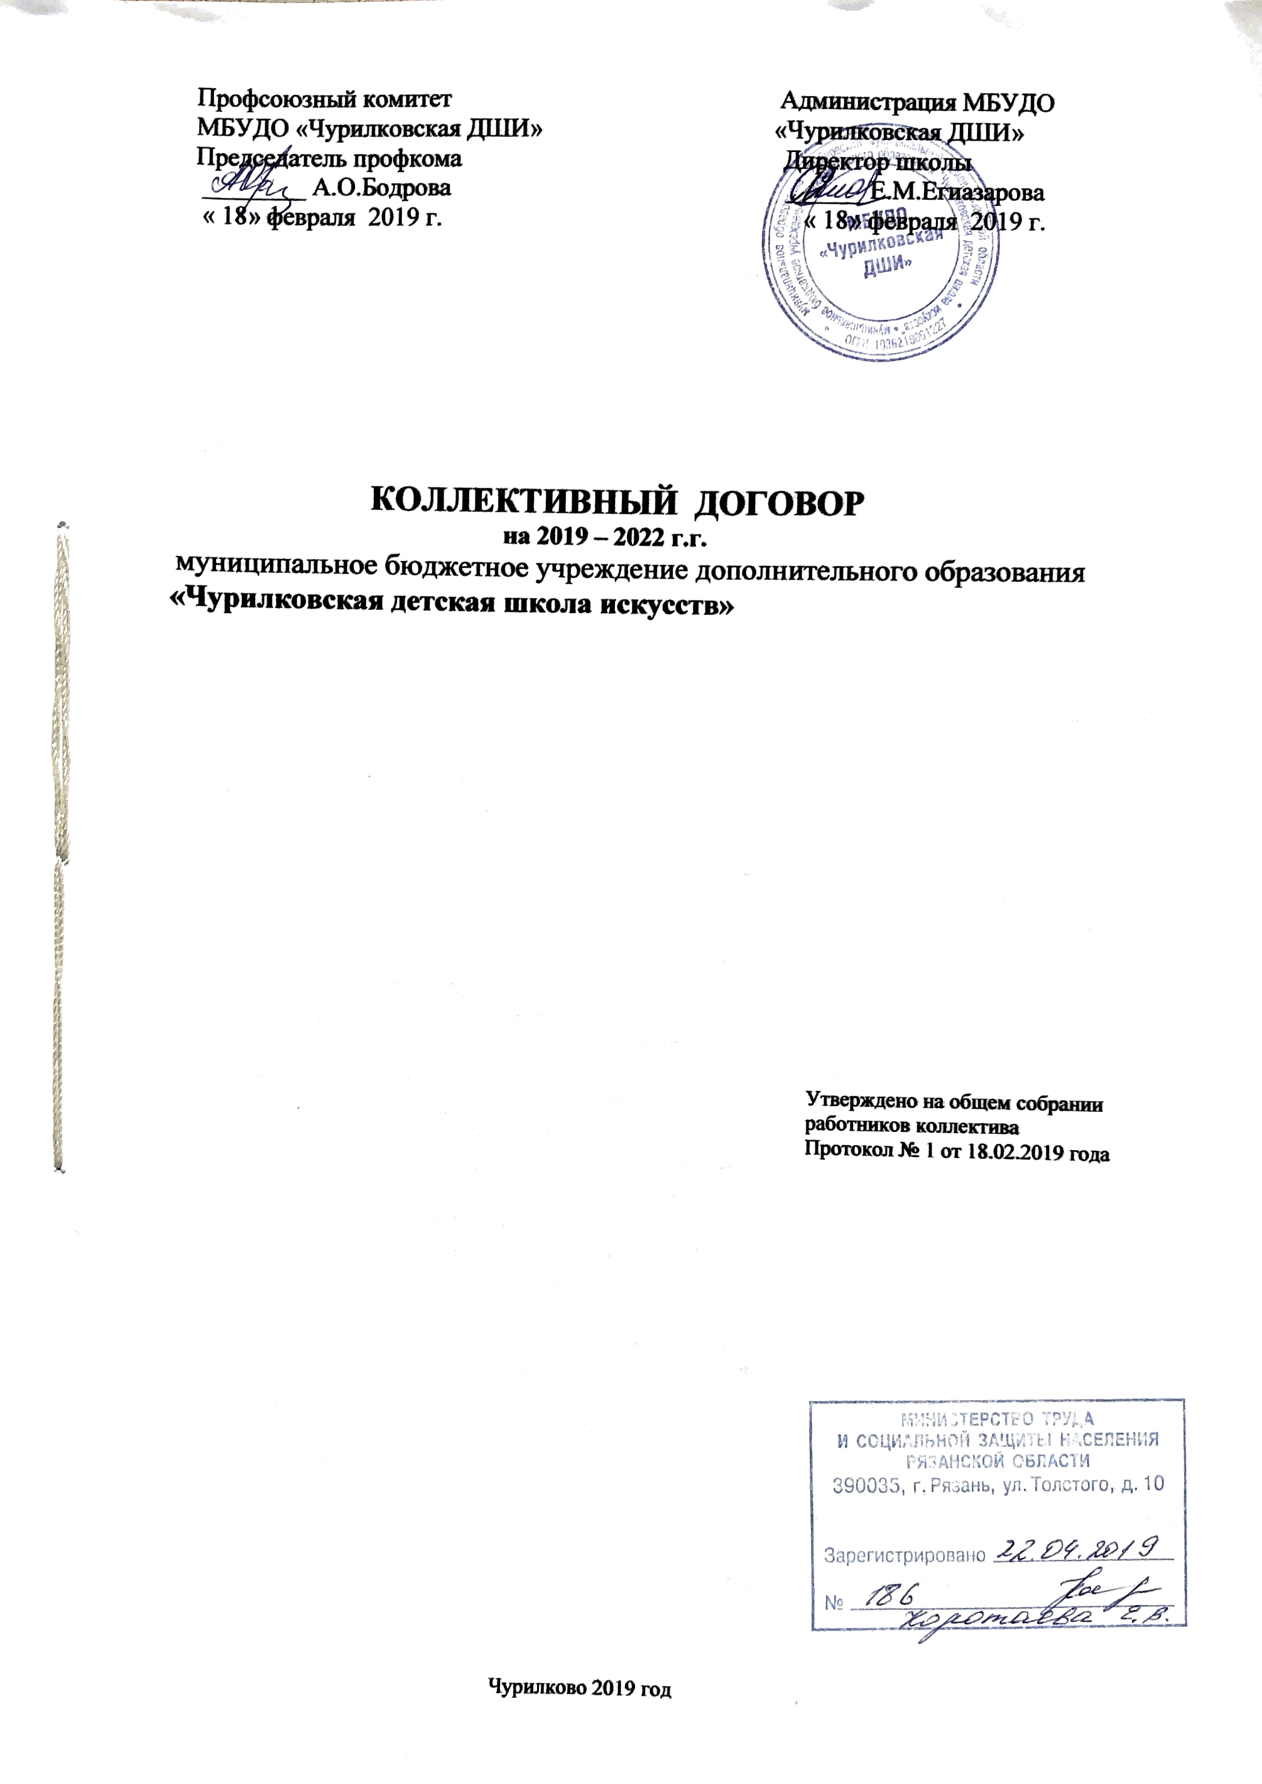

Раздел 1.

ОБЩИЕ ПОЛОЖЕНИЯ.

- Настоящий коллективный договор заключен в целях обеспечения соблюдения социальных и трудовых гарантий работников, создания благоприятных условий деятельности школ, направлен на повышение социальной защищенности работников, на выполнение требований законодательства о труде и настоящего договора.

- Предмет коллективного договора.

Предметом настоящего договора является выполнение законодательных положений об условиях труда и его оплате (рабочее время, время отдыха, ежегодные отпуска и их продолжительность, охране труда, улучшения условий труда, дисциплина труда, последствия ее нарушений, охрана здоровья работников при выполнении своих должностных обязанностей и обеспечения их безопасности).

- Стороны и назначение коллективного договора.

Сторонами настоящего договора являются:
- Работодатель - директор МБУДО «Чурилковская ДШИ»
- Работники организации в лице профсоюзного комитета МБУДО «Чурилковская ДШИ»

Работодатель в лице директора МБУДО «Чурилковская ДШИ» Егиазаровой Елены Михайловны обязуется:
- обеспечивать сохранность имущества школы,
- учитывать мнение профкома по вопросам управления школой,
- осуществлять контроль за обеспечением безопасности жизни и здоровья работников,
- осуществлять контроль за выполнением трудовых прав, законных интересов и должностных обязанностей каждого работника,
- осуществлять непосредственное участие в случаях возникновения разногласий по вопросам труда, трудовой дисциплины, охраны труда,
- не принимать локальных актов (приказов, распоряжений), а также не устанавливать в индивидуальных трудовых договорах условия, ухудшающие положения работников по сравнению с условиями, прописанными законодательством о труде и настоящим коллективным договором,
- содействовать деятельности профсоюзной организации, не вмешиваться в ее работу, не ограничивать законные интересы и права работников, их представителей, не препятствовать осуществлению этих прав,
- обеспечить проездными документами работников, выполнение обязанностей которых связано со служебными разъездами.

Профсоюзный комитет МБУДО «Чурилковская ДШИ» в лице председателя профкома Бодровой Анастасии Олеговны обязуется:
- нацеливать работников на соблюдение правил внутреннего трудового распорядка,
- содействовать эффективной работе школы присущими ему методами,
- добиваться улучшения условий труда работников школы,
- контролировать соблюдение работодателем законодательства о труде и об охране труда, соглашений, настоящего коллективного договора, других актов, действующих в соответствии с законодательством в школе,
Профком является единственным полномочным представителем работников – членов профсоюза.

Работники обязуются:
- качественно и добросовестно исполнять свои обязанности,
- соблюдать правила внутреннего трудового распорядка, установленный режим труда,
- бережно относиться к имуществу школы, в случае поломки, порчи или хищения какого – либо имущества незамедлительно сообщить об этом факте администрации МБУДО «Чурилковская ДШИ»,
- создавать и сохранять благоприятную трудовую атмосферу в коллективе, уважать права друг друга.
Все педагогические работники обязуются проходить медицинское обследование, так как находятся в непосредственном контакте с детьми. Медицинское обследование необходимо проходить в летнее каникулярное время до 31 августа текущего года. В противном случае данная категория работников не будет допускаться до выполнения своих непосредственных обязанностей.

- Сфера действия договора.

Действие настоящего коллективного договора распространяется на всех работников организации.
Работодатель обязуется ознакомить с коллективным договором, другими нормативными правовыми актами всех работников школы.

- Соотношение коллективного договора с законодательством.

Коллективный договор заключен в соответствии с трудовым законодательством. Стороны настоящего коллективного договора обязуются не включать в него правила и нормы, ухудшающие положение работников по сравнению с законодательством и соглашениями.
Работодатель обязуется не принимать нормативных правовых актов (приказов, распоряжений и др.), а также не устанавливать в индивидуальных трудовых договорах условия, ухудшающие положение работников по сравнению с трудовым законодательством и настоящим коллективным договором.
Условия настоящего коллективного договора обязательны для обеих сторон.

- Основные принципы заключения коллективного договора.

Настоящий коллективный договор разработан и заключен равноправными сторонами добровольно на основе соблюдения норм законодательства, полномочности представителей сторон, свободы выбора обсуждения и решения вопросов, составляющих его содержание, реальности обеспечения принятых обязательств при систематическом контроле за его исполнением и взаимной ответственности сторон.

- Общие обязательства работодателя и профкома.

Работодатель, его органы и должностные лица признают право профкома на ведение коллективных переговоров и заключение коллективного договора от имени членов профсоюза. Работодатель признает профком единственным полномочным представителем работников – членов профсоюза школы.
Профком обязуется содействовать эффективной работе школы присущими профсоюзом методами и средствами (разъяснительная работа, систематическая информация и др.).
Работодатель обязуется содействовать деятельности профсоюзной организации, не вмешиваться в ее работу, не ограничивать законные права работников и их представителей, не препятствовать осуществлению этих прав.

Раздел 2.

ТРУДОВОЙ ДОГОВОР. ОБЕСПЕЧЕНИЕ ЗАНЯТОСТИ.

- Стороны исходят из того, что трудовые отношения при поступлении на работу оформляются заключением письменного трудового договора, как на неопределенный срок, так и на время выполнения определенной работы (ст. 58.59 ТК РФ).
- Трудовой договор для выполнения работы, которая носит постоянный характер, заключается на неопределенный срок.
Трудовой договор – двустороннее соглашение, сторонами которого являются работодатель и работник.
- Работодатель обязуется предоставлять работникам обусловленную трудовым договором работу, полностью обеспечивать этой работой в течение действия трудового договора.
- Работодатель и работники обязуются выполнять условия заключенного трудового договора. В связи с этим, работодатель не вправе требовать от работников выполнения работы, не обусловленной трудовым договором. Перевод на другую работу без согласия работника допускается лишь в случаях, указанных в законодательстве (ст. 72.2). Условия, содержащиеся в индивидуальном трудовом договоре, не должны противоречить нормам, содержащимся в Конституции РФ, в законодательстве РФ о труде, а также в настоящем коллективном договоре.
- Гарантии при заключении трудового договора.
Не обоснованный отказ в заключение трудового договора запрещается законодательством РФ. Причину отказа работодатель должен сообщить в письменной форме. Отказ в заключение трудового договора по желанию гражданина может быть обжалован в судебном порядке.
- При заключении трудового договора работник обязан предъявить следующие документы:
  - паспорт или иной документ, удостоверяющий личность,
  - трудовую книжку, кроме случаев, когда трудовой договор заключается впервые или работник поступает на работу в качестве совместителя,
  - страховое свидетельство государственного пенсионного страхования,
  - документ воинского учета для военнообязанных лиц, подлежащих призыву на военную службу,
  - документ об образовании, квалификации, наличие специальных знаний при поступлении на работу, требующую специальных знаний или специальной подготовки.
  - идентификационный номер налогоплательщика.
При заключении трудового договора впервые трудовая книжка оформляется работодателем.
Законодательством РФ запрещается требовать от лица, поступающего на работу, других документов, помимо предусмотренных трудовым Кодексом РФ, иными Федеральными Законами, Указами Президента РФ и Постановлениями Правительства РФ. Это важная юридическая гарантия, защищающая трудовые права и свободы граждан.
Трудовой договор заключается в письменной форме, составляется в 2-х экземплярах, каждый из которых подписывается сторонами – один экземпляр хранится у работодателя, второй - передается работнику.
- Все вопросы, связанные с сокращением численности и штата, рассматриваются, предварительно с участием профкома (Закон о профсоюзах ст. 12, ТК РФ ст. 81).
- При сокращении численности или штата работников преимущественное право на оставление на работе предоставляется работникам с более высокой квалификацией. При равной квалификации предпочтение в оставлении на работе отдается: семейным – при наличии двух и более иждивенцев, лицам, в семье которых нет других работников с

самостоятельным заработком, имеющим длительный стаж непрерывной работы на данном предприятии, работникам, повышающим свою квалификацию без отрыва от производства в высших и средних специальных учебных заведениях.
- Изменение и расторжение трудового договора с работником – членом профсоюза по инициативе работодателя производится с предварительного согласия соответствующего выборного профсоюзного органа.
- Основание прекращения (расторжения трудового договора) (ст.77 ТК РФ):
- соглашение сторон (ст.78 ТК РФ);
- истечение срока трудового договора (ст. 79 ТК РФ), за исключением тех случаев, когда трудовые отношения фактически продолжаются и ни одна из сторон не потребовала их прекращения;
- расторжение трудового договора по инициативе работника (ст.80 ТК РФ);
- расторжение трудового договора по инициативе работодателя (ст.71 и 81 ТК РФ);
- перевод работника по его просьбе или с его согласия на работу к другому работодателю или переход на выборную работу (должность);
- отказ работника от продолжения работы в связи со сменой собственника имущества организации, изменение подведомственности организации либо ее реорганизацией, с изменением типа муниципального учреждения (ст.75 ТК РФ);
- отказ работника от продолжения работы в связи с изменением определенных сторонами условий трудового договора (ч.4 ст.74 ТК);
- отказ работника от перевода на другую работу, необходимого ему в соответствии с медицинским заключением, выданным в порядке, установленном федеральными законами и иными нормативными правовыми актами РФ, либо отсутствие у работодателя соответствующей работы (ч.3 и ч.4 ст.73 ТК РФ);
- отказ работника от перевода на работу в другую местность вместе с работодателем (ч.1 ст. 72 ТК РФ);
- обстоятельства, не зависящие от воли сторон (ст.83 ТК РФ);
- нарушение установленных ТК РФ или иным Федеральным Законом правил заключения трудового договора, если это нарушение исключает возможность продолжения работы (ст. 84 ТК РФ).
Трудовой договор может быть прекращен и по другим основаниям, предусмотренным ТК РФ и иными федеральными законами.
Во всех случаях днем увольнения работника является последний день его работы. В этот день работнику должна быть выдана с оформленными записями трудовая книжка и произведен расчет.
Расторжение трудового договора с работником – членом профсоюза (ст. 82) по инициативе работодателя производится с предварительного согласия соответствующего выборного профсоюзного органа в следующих случаях:
- сокращение численности или штата работников;
- обнаружившегося несоответствия работника занимаемой должности или выполняемой работе вследствие недостаточной квалификации либо состояния здоровья, которые препятствуют продолжению данной работы;
- неявки на работу в течение более четырех месяцев подряд вследствие временной нетрудоспособности, не считая отпуска по беременности и родам, если законодательством не установлен более длительный срок сохранения места работы (должности) при определенном заболевании.
За работниками, утратившими трудоспособность в связи с трудовым увечьем или профессиональным заболеванием, место работы (должность) сохраняется до восстановления трудоспособности или установления инвалидности.

Раздел 3.

ВРЕМЯ ТРУДА И ВРЕМЯ ОТДЫХА.

- Рабочее время преподавателей и концертмейстеров определяется существующим законодательством, а именно: 6-ти дневная рабочая неделя с одним выходным.
- Режим рабочего времени в школе определяется правилами внутреннего трудового распорядка, утвержденными общим собранием работников.
- В период каникул преподаватели занимаются методической и организационной работой в пределах времени, не превышающего их учебной нагрузки до начала каникул.
- Режим работы на каникулах согласовывается с учетом мнения профсоюзного комитета и вывешивается для ознакомления не позднее, чем за две недели до начала каникул.
- Время отпуска и его продолжительность устанавливаются соответственно действующего законодательства. Работодатель обязуется до 15 декабря текущего года составить график отпусков, довести до сведения всех работников согласованный график ежегодных отпусков. За 2 недели до начала отпуска ознакомить под роспись с приказом о предоставлении отпусков каждого работника.
- Отпуск без сохранения заработной платы предоставляется по семейным обстоятельствам и другим уважительным причинам согласно (ст.128 ТК РФ).
- Администрация МБУДО «Чурилковская ДШИ» обязуется представлять дополнительный оплачиваемый отпуск 3 дня в связи со смертью близких родственников.

Раздел 4.

ОПЛАТА ТРУДА.

- Оплата труда в школе производится на основе:
- Единого тарифно-квалификационного справочника работ и профессий рабочих;
- Единого тарифно-квалификационного справочника должностей руководителей, специалистов и служащих;
- соблюдения основных гарантий, соглашений, локальных и нормативных актов, принимаемых в соответствии с трудовым законодательством, иных нормативных правовых актов Российской Федерации, Рязанской области, содержащих нормы трудового права, и Положения;
- порядка аттестации работников учреждений, установленного в соответствии с законодательством Российской Федерации.
- использования системы поощрений за высокие результаты и качество выполнения работы, основанной на применении стимулирующих надбавок и премировании, с целью повышения эффективности использования бюджетных средств, направляемых на оплату труда;
- мнения представительного органа работников учреждения.
- Заработная плата выплачивается 2 раза в месяц.
- Ежемесячно бухгалтер предоставляет работнику данные по зарплате (расчетный листок).
- Работодатель обязуется по письменному заявлению работников перечислять заработную плату на указанные ими счета в банках.
- Все виды премирования осуществляются на основе ″Положения о премировании″. Положение разрабатывается и утверждается администрацией школы с учетом мнения профсоюзного комитета.
- Средняя заработная плата рассчитывается из расчета последних двенадцати месяцев, (ст. 139 ТК РФ)

Раздел 5.

ОХРАНА ТРУДА, УЛУЧШЕНИЕ УСЛОВИЙ ТРУДА И СОЦИАЛЬНЫЕ ВОПРОСЫ.

- Обеспечение безопасных для здоровья условий труда возлагается на директора.
- Администрация обязуется обеспечить надлежащее техническое оборудование рабочих мест, создать на них условия работы, соответствующие нормам и правилам охраны труда, санитарным нормам.
- На директора возлагается обязанность проведения инструктажа сотрудников школы по технике безопасности, санитарии, противопожарной безопасности.
- Сотрудники школы обязаны соблюдать требования по охране труда, противопожарной безопасности, предусмотренные соответствующими инструкциями, содержать в чистоте свое рабочее место.
- Администрация школы обеспечивает отделения школы в плановом порядке новыми музыкальными инструментами, техническими средствами и литературой при наличии финансирования.
Раздел 6

ГАРАНТИИ ДЕЯТЕЛЬНОСТИ ПРОФСОЮЗНОЙ ОРГАНИЗАЦИИ.

- Взаимоотношения работодателя (администрации) и профсоюзной организации (профкома) строятся на основании законодательства и настоящего коллективного договора.
- Профсоюзная организация МБУДО «Чурилковская ДШИ» действует на основании Устава профсоюза работников культуры, Положения о первичной профсоюзной организации и в соответствии с законодательством (ст.19 Конституции РФ; Федеральным Законом «О профессиональных союзах, их правах и гарантии деятельности».
- Для осуществления уставной деятельности профорганизации работодатель (администрация) беспрепятственно представляет ей всю необходимую информацию по социально-трудовым, учебным и финансовым вопросам, связанным с заработной платой.
- Профком информирует о деятельности профорганизации, оповещает о предстоящих мероприятиях.
- Установление условий труда и заработной платы, применение законодательства о труде в случаях, предусмотренных законодательством, осуществляется с участием профкома.
- Работодатель, должностные лица администрации содействуют профорганизации в ее деятельности.
- Работодатель ежемесячно и бесплатно перечисляет на счет профсоюза членские профвзносы из заработной платы работников по списку, предоставленному профкомом на основании личных письменных заявлений членов профсоюза, в размере 1% от суммы заработной платы без учета больничных листов. Перечисление пойдет не позднее следующего дня после заработной платы.
- Трудовые гарантии представителям профсоюза предоставляются в соответствии со ст. ст. 25-27 Федерального закона о профсоюзах.
- Профком обязуется разъяснить работникам трудовое законодательство, положения настоящего коллективного договора, добиваться их неукоснительного выполнения.
- Профком обязуется информировать администрацию о профсоюзных мероприятиях, связанных с использованием школьных помещений
